**[图文]安化县人民医院举行辞旧岁，迎新春“优质护理服务”座谈会**

来源：  时间：2011-01-20 11:51:00   点击：107

           2011年1月18日下午，室外寒风凛冽，白雪飘飘。安化县人民医院小会议室内， 却鲜花锦簇，暧意浓浓，医院护理部辞旧岁，迎新春“优质护理服务”座谈会在这里举行。

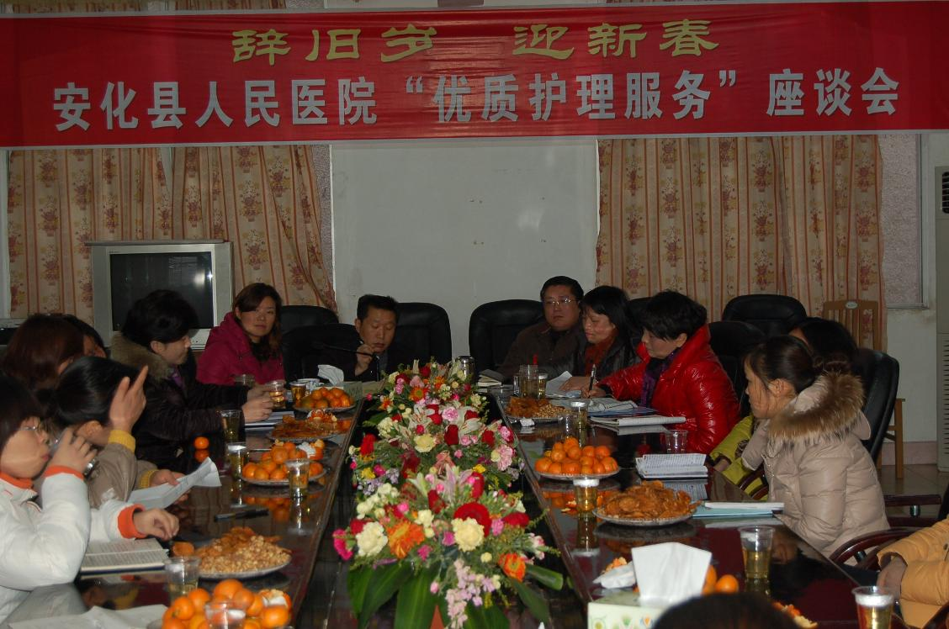

龚肓凡院长、胡旭忠书记参加座谈会

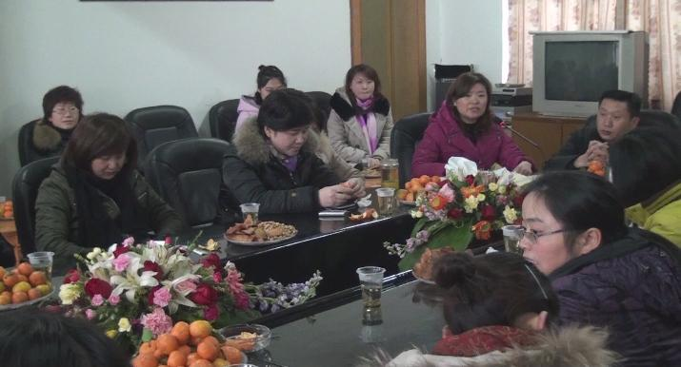

来自临床一线的30多名护士长参加座谈会

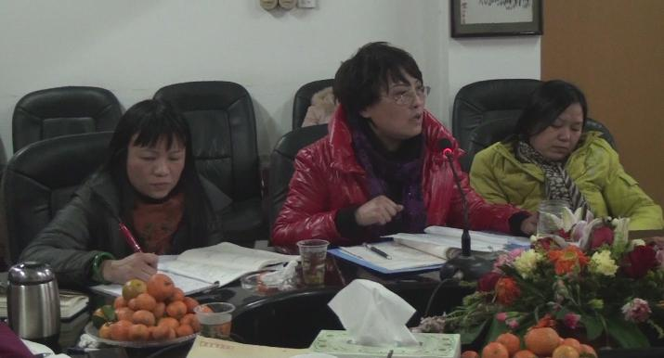

高丽雅副院长作表态发言